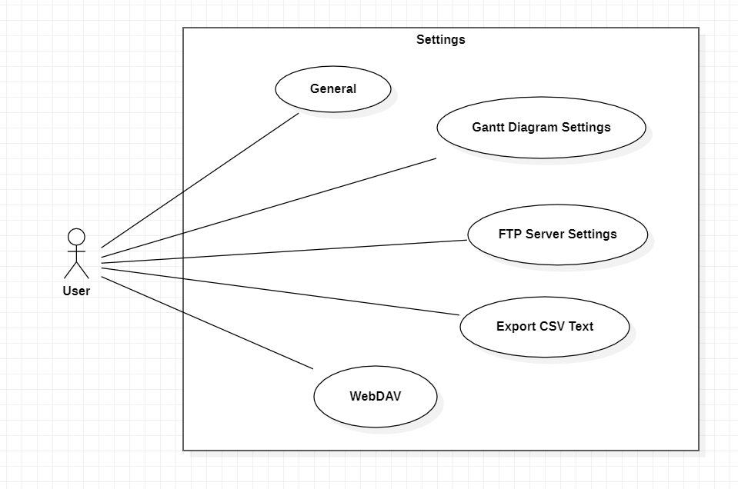

|  |  |
| --- | --- |
| **Name:** | General |
| **ID:** | 26 |
| **Description:** | Alterar as definições gerais do GanttProject |
| **Primary Actor:** | Utilizador |
| **Secondary Actor:** | N/A |
| **Preconditions:** | N/A |
| **Main Flow:** | 1. Inicia-se quando o utilizador seleciona o botão “Definições” na barra de tarefas ou pelo atalho “CTRL + G”.  2. O sistema exibe uma nova janela com opções de definições.  3. As definições gerais a escolher (layout, formato da data, etc.) são alteradas. |
| **Postconditions:** | O sistema do GanttProject é alterado de acordo com as definições escolhidas. |
| **Alternative flows:** | N/A |

|  |  |
| --- | --- |
| **Name:** | Gantt Diagram Settings |
| **ID:** | 27 |
| **Description:** | Alterar as definições do diagrama em si. |
| **Primary Actor:** | Utilizador |
| **Secondary Actor:** | N/A |
| **Preconditions:** | N/A |
| **Main Flow:** | 1. Inicia-se quando o utilizador seleciona o botão “Definições” na barra de tarefas ou pelo atalho “CTRL + G”.  2. O sistema exibe uma nova janela com opções de definições.  3. As definições relativas ao diagrama (cores de cada tarefa, nome predefinido, etc.) são alteradas. |
| **Postconditions:** | O diagrama é alterado de acordo com as definições escolhidas. |
| **Alternative flows:** | N/A |

|  |  |
| --- | --- |
| **Name:** | FTP Server Settings |
| **ID:** | 28 |
| **Description:** | Alterar definições do servidor FTP do GanttProject |
| **Primary Actor:** | Utilizador |
| **Secondary Actor:** | N/A |
| **Preconditions:** | N/A |
| **Main Flow:** | 1. Inicia-se quando o utilizador seleciona o botão “Definições” na barra de tarefas ou pelo atalho “CTRL + G”.  2. O sistema exibe uma nova janela com opções de definições.  3. As definições relativas ao servidor FTP (URL, palavra-chave,etc.) são alteradas |
| **Postconditions:** | O servidor FTP é alterado de acordo com as definições escolhidas. |
| **Alternative flows:** | N/A |

|  |  |
| --- | --- |
| **Name:** | Export CSV Text |
| **ID:** | 29 |
| **Description:** | Exportar o projeto na forma de um ficheiro .csv |
| **Primary Actor:** | Utilizador |
| **Secondary Actor:** | N/A |
| **Preconditions:** | N/A |
| **Main Flow:** | 1. Inicia-se quando o utilizador seleciona o botão “Definições” na barra de tarefas ou pelo atalho “CTRL + G”.  2. O sistema exibe uma nova janela com opções de definições.  3. Altera os campos(da tarefa ou recursos) de acordo com o que se quer que o ficheiro apresente (ID, nome, duração, telefone, etc.) |
| **Postconditions:** | É criado um ficheiro .csv com a informação pretendida. |
| **Alternative flows:** | N/A |

|  |  |
| --- | --- |
| **Name:** | WebDAV |
| **ID:** | 30 |
| **Description:** | Alterar/adicionar servidores WebDAV |
| **Primary Actor:** | Utilizador |
| **Secondary Actor:** | N/A |
| **Preconditions:** | N/A |
| **Main Flow:** | 1. Inicia-se quando o utilizador seleciona o botão “Definições” na barra de tarefas ou pelo atalho “CTRL + G”.  2. O sistema exibe uma nova janela com opções de definições.  3. É alterada/inserida a informação de um servidor WebDAV, bem como podem ser alterados os locking parameters. |
| **Postconditions:** | As definições destes servidores são alteradas da maneira pretendida. |
| **Alternative flows:** | N/A |

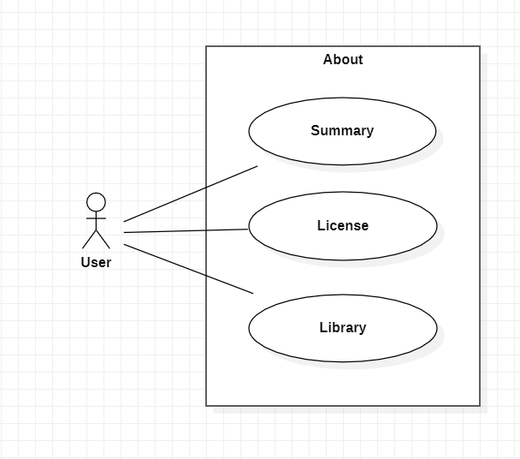

|  |  |
| --- | --- |
| **Name:** | Summary |
| **ID:** | 31 |
| **Description:** | Apresenta informação sumarizada sobre o GanttProject |
| **Primary Actor:** | Utilizador |
| **Secondary Actor:** | N/A |
| **Preconditions:** | N/A |
| **Main Flow:** | 1. Inicia-se quando é selecionado o botão “Acerca” presente na toolbar.  2. O sistema abre uma nova janela que apresenta a informação pretendida. |
| **Postconditions:** | N/A |
| **Alternative flows:** | N/A |

|  |  |
| --- | --- |
| **Name:** | License |
| **ID:** | 32 |
| **Description:** | Apresenta informação sobre a licença do GanttProject |
| **Primary Actor:** | Utilizador |
| **Secondary Actor:** | N/A |
| **Preconditions:** | N/A |
| **Main Flow:** | 1. Inicia-se quando é selecionado o botão “Acerca” presente na toolbar.  2. O sistema abre uma nova janela que apresenta a informação pretendida. |
| **Postconditions:** | N/A |
| **Alternative flows:** | N/A |

|  |  |
| --- | --- |
| **Name:** | Library |
| **ID:** | 33 |
| **Description:** | Apresenta informação sobre a biblioteca utilizada para a construção do GanttProject |
| **Primary Actor:** | Utilizador |
| **Secondary Actor:** | N/A |
| **Preconditions:** | N/A |
| **Main Flow:** | 1. Inicia-se quando é selecionado o botão “Acerca” presente na toolbar.  2. O sistema abre uma nova janela que apresenta a informação pretendida. |
| **Postconditions:** | N/A |
| **Alternative flows:** | N/A |

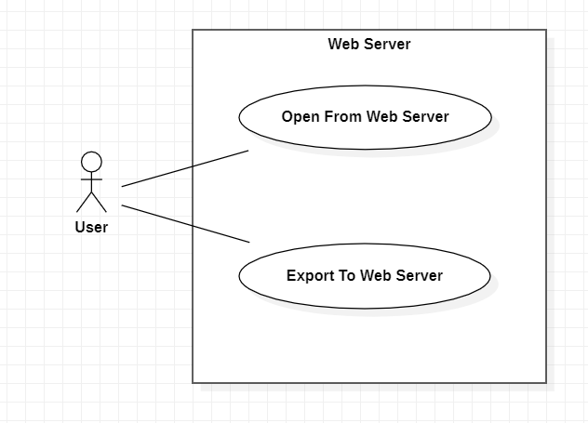

|  |  |
| --- | --- |
| **Name:** | Open From Web Server |
| **ID:** | 34 |
| **Description:** | Abre um projeto a partir de um servidor Web. |
| **Primary Actor:** | Utilizador |
| **Secondary Actor:** | N/A |
| **Preconditions:** | Existir um servidor Web de onde retirar o projeto. |
| **Main Flow:** | 1. Inicia-se ao selecionar o botão “Abrir a partir de um servidor...” presenta na barra de tarefas. 2. O sistema abre uma nova janela, onde é possível inserir o destino do ficheiro no servidor. |
| **Postconditions:** | O ficheiro é retirado do servidor Web pretendido. |
| **Alternative flows:** | N/A |

|  |  |
| --- | --- |
| **Name:** | Export To Web Server |
| **ID:** | 35 |
| **Description:** | Exporta um ficheiro criado para um servidor Web. |
| **Primary Actor:** | Utilizador |
| **Secondary Actor:** | N/A |
| **Preconditions:** | Existir um servidor Web onde inserir o projeto. |
| **Main Flow:** | 1. Inicia-se ao selecionar o botão “Abrir a partir de um servidor...” presenta na barra de tarefas. 2. O sistema abre uma nova janela, onde é possível inserir o destino do ficheiro no servidor. |
| **Postconditions:** | O ficheiro é enviado para o servidor Web pretendido. |
| **Alternative flows:** | N/A |

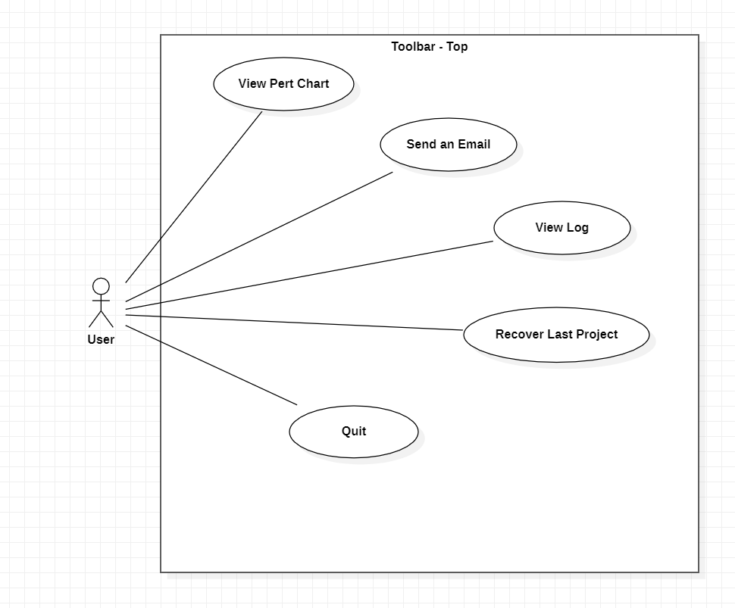

|  |  |
| --- | --- |
| **Name:** | View Pert Chart |
| **ID:** | 36 |
| **Description:** | Ver o layout do projeto na forma de um Pert Chart |
| **Primary Actor:** | Utilizador |
| **Secondary Actor:** | N/A |
| **Preconditions:** | N/A |
| **Main Flow:** | 1. Inicia-se quando é selecionado o botão “Diagrama PERT” presente na barra de tarefas.  2. O sistema abre uma nova tab com o nome “Diagrama PERT”. |
| **Postconditions:** | Passa a existir uma nova tab, onde é possível visualizar o projeto na forma de um diagrama PERT. |
| **Alternative flows:** | N/A |

|  |  |
| --- | --- |
| **Name:** | Send an Email |
| **ID:** | 37 |
| **Description:** | Enviar um email para um dos recursos |
| **Primary Actor:** | Utilizador |
| **Secondary Actor:** | N/A |
| **Preconditions:** | Existir o e-mail de pelo menos um recurso no sistema. |
| **Main Flow:** | 1. Inicia-se ao carregar no botão “Enviar mensagem de correio eletrónico” presente na barra de tarefas 2. Abre uma opção de correio eletrónico à escolha do utilizador. |
| **Postconditions:** | A opção escolhida deverá ser aberta. |
| **Alternative flows:** | N/A |

|  |  |
| --- | --- |
| **Name:** | View Log |
| **ID:** | 38 |
| **Description:** | Visualizar o Log do programa. |
| **Primary Actor:** | Utilizador |
| **Secondary Actor:** | N/A |
| **Preconditions:** | N/A |
| **Main Flow:** | 1. Inicia-se ao carregar no botão “Ver log” presente na barra de tarefas.  2. Abre uma nova janela onde é possível visualizar o log. |
| **Postconditions:** | N/A |
| **Alternative flows:** | N/A |

|  |  |
| --- | --- |
| **Name:** | Recover Last Project |
| **ID:** | 39 |
| **Description:** | Recupera o último projeto criado. |
| **Primary Actor:** | Utilizador |
| **Secondary Actor:** | N/A |
| **Preconditions:** | Deve existir um projeto anterior que para ser recuperado. |
| **Main Flow:** | 1. Inicia-se ao carregar no botão ”Recuperar o último projeto” na barra de tarefas. |
| **Postconditions:** | O último projeto criado deve voltar a estar presente na sua totalidade no sistema. |
| **Alternative flows:** | N/A |

|  |  |
| --- | --- |
| **Name:** | Quit |
| **ID:** | 41 |
| **Description:** | Fecha o programa. |
| **Primary Actor:** | Utilizador |
| **Secondary Actor:** | N/A |
| **Preconditions:** | O sistema deve estar aberto. |
| **Main Flow:** | 1. Inicia-se ao carregar no botão “Fechar” presente na barra de tarefas, pelo atalho “CTRL + Q” ou ao carregar na cruz no canto superior direito do ecrã. |
| **Postconditions:** | O programa deverá fechar. |
| **Alternative flows:** | N/A |